**ПРОЕКТ**

***«В дружбе с книгой»***

***Для детей средней группы***

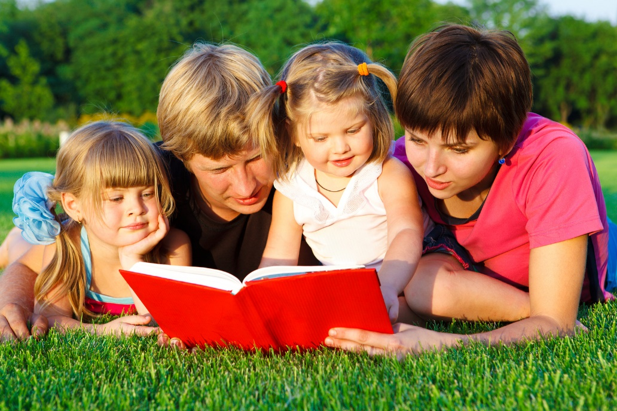

**Продолжительность проекта:** 2 недели

**Тип проекта:** познавательно-творческий

**Участники проекта:** воспитатели, дети, родители.

**Возраст детей:** 4 – 5 лет

**Место проведения: МБДОУ «Совёнок»**

**«Любите книгу всей душой!**

**Она не только ваш лучший друг,**

**но и до конца верный спутник. »**

**М. Шолохов.**

**Актуальность**

      Не секрет, что интерес к книге, к чтению, вхождение в книжную литературу с каждым годом снижается. Детей все больше интересуют игры на планшетах, компьютерах и телефонах, а также просмотр телевизоров.

      Многие считают, что в наш век - век развития компьютерных и других технических технологий, различного рода связей не актуально говорить о книге, чтении.

      Книга должна войти в мир ребенка как можно раньше, обогатить этот мир, сделать его интересным, полным необычайных открытий. Ребенок должен любить книгу тянуться к ней. В книгах заключено особое очарование книги вызывают в нас наслаждение, они разговаривают с нами, дают нам добрый совет, они становятся живыми друзьями для нас.

      Актуальность решения этой проблемы очевидна. Чтобы воспитывать читателя в ребенке, взрослый должен сам проявлять интерес к книге, понимать ее роль в жизни человека, знать книги, рекомендуемые для детей дошкольного возраста, уметь интересно беседовать с малышами и помогать при анализе произведения.

**Проблема:**Ослабевающий интерес к художественной литературе.

**Цель проекта:** Развивать у детей среднего дошкольного возраста интерес к художественной литературе, к книге, речевые умения.

**Задачи проекта:**

**Для детей:**

1.Сформировать у детей понимание того, что книга источник знаний.

2.Воспитывать любовь и бережное отношение дошкольников к книге и уважение к труду взрослых, обучить правилам обращения с книгой.

3.Вызывать положительные эмоции при чтении книг.

**Для педагогов:**

1. Создать информационную базу: ознакомление с методическими разработками по данной теме.

2. Создать условия: для благополучного и комфортного состояния детей при реализации данного проекта.

**Для родителей:**

1.Повышать активность родителей воспитанников и других членов семей в участии в различных формах партнерства с ДОУ

2.Активизировать родителей к совместной продуктивной деятельности.

3.Привлекать родителей к работе по приобщению дошкольников к художественной литературе.

**Продукты проекта**

1.Изготовление родителями книжек-самоделок совместно с детьми. Выставка «Парад книг»

2.Участие в Международном конкурсе детско-юношеского творчества «Волшебство любимых сказок»

3. Выставка «Моя любимая книга»

4.Пополнение библиотеки группы. Акции «Подари книгу группе».

**5.**Викторина «В гостях у сказки»

6.Игра драматизация по сказке К.И.Чуковского « Айболит».

**Ожидаемые результаты по проекту**

**Для детей:**

1.Повышение интереса детей к чтению и художественной литературе.

2.Обогащение словаря, развитие лексико-грамматического строя, связной речи детей.

3.Повышение уровня развития речи детей.

**Для воспитателя:**

1.Улучшение работы по взаимодействию с родителями.

**Для родителей:**

1.Активное участие родителей в жизни детского сада.

2.Положительное отношение родителей в совместной деятельности с педагогами.

3.Возрождение чтения в кругу семьи.

**ЭТАПЫ РЕАЛИЗАЦИИ ПРОЕКТА**

**1.ПОДГОТОВИТЕЛЬНЫЙ ЭТАП**

Подбор материала педагогом для реализации проекта.  
Беседа с родителями о целях и задачах проекта, привлечение их к сотрудничеству.  
Выявление первоначальных знаний у детей по данной теме, путем вводной диагностики.   
Разработка материала заключительной диагностической беседы (фото, сюжетные картинки, серия вопросов).  
Подбор литературы: познавательной, публицистической, художественной для взрослых и детей.

**2.ОСНОВНОЙ ЭТАП**

**Познавательное развитие**

1.Беседа: «Девчонки и мальчишки очень любят книжки»

Цели: познакомить детей с историей создания книги; воспитывать бережное отношение к книгам.

2.Беседа: «Такие разные книжки»

Цель: расширить знания детей о книгах (их тематике, оформлении, назначении).

3. Презентация «Как появилась книга»

Цель: Расширение и углубление знаний о книге, полученных ранее.

4.Опытно экспериментальная: «Волшебница бумага»

Цели: обратить внимание детей на значение и разнообразие бумаги в нашей жизни; научить отличать вещи, сделанные из бумаги, определять ее качество (цвет, гладкость, прочность, толщину) и свойства (впитывает воду, мнется, режется, горит и т.п)

5.Рассматривание книжек принесенные из дома

Цель: формировать у детей интерес и любовь к художественной литературе, книгам.

**Речевое развитие**

1.Составление творческих рассказов «Моя любимая книжка»».

2.Чтение произведений детских писателей: С.Я.Маршак, К.И.Чуковский, В.В.Маяковский, И.А. Крылов, В.Г.Сутеев.

Цели: учить детей эмоционально и активно воспринимать сказки, участвовать в рассказывании; учить отвечать на вопросы; развивать творческую инициативу, интерес к художественной литературе.

3.Чтение любимых книг, принесенных детьми из дома;

4.Разучивание с детьми отрывков из сказок К.И. Чуковского для досуга;

5.Загадки  из сказки

Цель: развивать смекалку, сообразительность, ум, расширять кругозор, обогащать речь.

6.Драматизация сказки К .И Чуковский «Айболит»

Цели: продолжать работу по ознакомлению детей с творчеством К.И.Чуковского; развивать память, интерес к драматизации; воспитывать вежливость, бережное отношение к окружающему миру.

**Социально-коммуникативное развитие**

1.Сюжетно-ролевая игра «Книжный магазин»

Программное содержание: Формировать представления детей о работе людей в магазине, разнообразии магазинов и их назначении. Учить выполнять различные роли в соответствии с сюжетом игры. Развивать наглядно-действенное мышление, коммуникативные навыки. Воспитывать доброжелательность, умение считаться с интересами и мнением партнеров по игре.

2.Дидактическая игра: «Узнай, о каком сказочном герое я говорю».

Цель: учить детей угадывать сказочного героя по описанию. Развивать словарное творчество.

3.Строительные игры «Домик-теремок»

Цель: развивать творчество при создании построек, умение обыгрывать постройки.

4.Настольные игры «Сказочные пазлы», «Путешествие по сказкам» - лото. «Четвёртый лишний»

Цели: совершенствование умения группировать, составлять целое из частей ;играть небольшими группами, соблюдать правила игры.

5.Хозяйственно – бытовой труд: уборка в книжном уголке

Цели: учить трудиться в коллективе, воспитывать чувство ответственности за общее дело,  формировать бережное отношение  к  книгам.

**Художественно – эстетическое развитие**

1.Лепка «Сказочные герои»

Цель: создания условий для развития творческих способностей детей и воспитания любви к искусству.

2.Раскрашивание  раскрасок «Герои из книг»

3.Пение и слушание песен

1) «Тот, кто любит читать»- Н. Тимофеева, Т. Копейкина, А. Войнов

2) «Книжкин дом» - А. Рыбников – Ю. Энтин

3) «Новая книжка» - слова: Т. Копейкина, Н. Тимофеева, музыка: Н. Тимофеева,

альбом Н. Тимофеевой «Улыбайтесь, дети!»

4) «Книжный праздник» - слова: Т. Копейкина, музыка: Н. Тимофеева, альбом Н. Тимофеевой «Волшебная страна»

**Физическое развитие**

1.Игры  с мячом  «Кто знает больше сказок»

Цели: расширение словарного запаса, развитие внимания и памяти, развитие крупной моторики

2.Физминутки – сказки: «Кот, лиса и петух», «Рукавица», «Репка», «Теремок», «Заюшкина избушка»

Цель: совершенствовать ловкость и точность движений, улучшать внимание, память; научиться усидчивости, терпению.

**Взаимодействие с родителями**

1.Анкетирование родителей « Книга в вашем доме»;

2.Экскурсия в библиотеку;

3. Посещение книжного магазина;

5.Изготовление книжек-самоделок совместно с детьми на выставку «Книжный парад»

Цель: повышение педагогической грамотности родителей и вовлечение их в целенаправленный процесс развития речи ребёнка.

6.Участие в благотворительной акции «Подари книгу в группу»

«Давая детям книги, вы дарите им крылья!»   
Астрид Линдгрен

Цель мероприятия: привлечение родителей к участию в совместных с педагогами мероприятиях и созданию необходимых условий для разнообразных стремлений и потребностей детей, пополнение библиотеки группы  художественной, познавательной  литературой, согласно возрастным характеристикам детей.

7.Папка- передвижка «Что читать детям 4-5 лет» «Роль сказки в развитии и воспитании ребёнка», «Приобщение детей к чтению»

8. Фотоинформация проекта на сайте ДОУ (личный сайт)